1. bietet einen einfachen, offenen Zugang auf Geodaten; es ermöglicht weiterer Daten miteinzubinden und diese zu verknüpfen
Bei "open source" ist im Gegenteil zu "public domain" die Verwertung, Vervielfältigung und Bearbeitung nicht vorbehaltlos erlaubt.
2. Das Prinzip der Subsitarität ermöglicht genau die Verknüpfung regionaler, nationaler und internationaler Daten. Dies wird nur durch den offenen Zugang ermöglicht.
3. https://www.salzburg.gv.at/themen/bauen-wohnen/raumplanung/geodaten/sagisonline-themeneinstiege [24.03.17]

4. Orthofotos 2010er Jahre: 2013/2014/2015 --> SAGISonline
Google Maps: 2017, von Digital Globe, Salzburg AG
5.
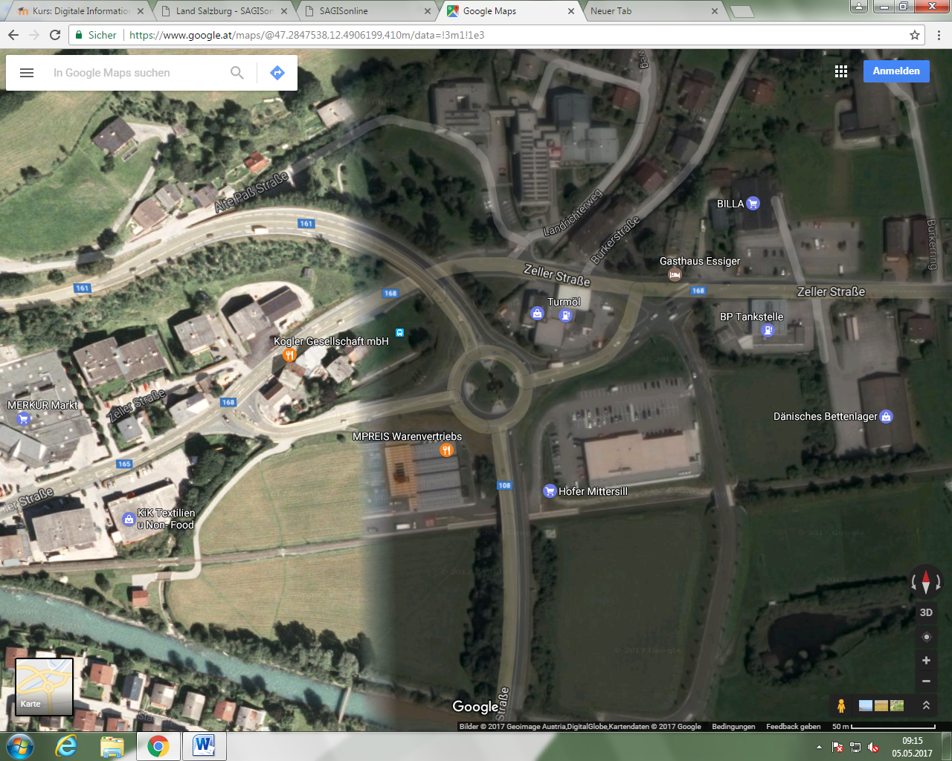
6.
Beim folgenden Screenshot wurde die Entfernung (Luftlinie) zwischen dem Haus meines Freundes und von meinem gemessen. Zudem habe ich die Höhe eines Feldes gemessen, welches einem Bekannten von mir gehört. Als drittes Werkzeug habe ich mich für einen Umgebungskreis entschieden, da ich sehen wollte in welchem Umkreis die zentralen Einrichtungen meines Heimatortes sind.
